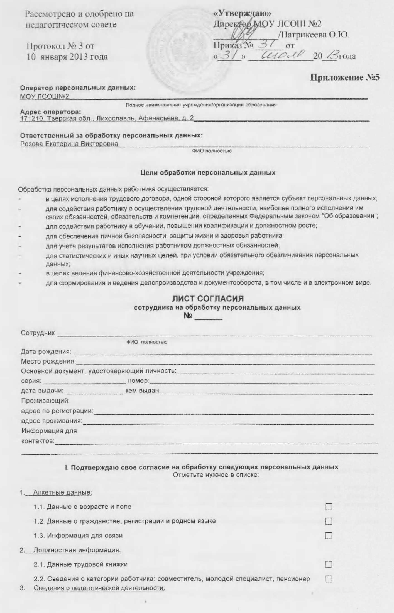

|  |  |
| --- | --- |
| * 1. Сведения о категории работника: совместитель, молодой специалист, пенсионер |  |
| 1. Сведения о педагогической деятельности: |  |
| * 1. Данные о преподаваемых предметах |  |
| * 1. Данные о дополнительной педагогической нагрузке |  |
| * 1. Данные о классном руководстве |  |
| 1. Квалификационные характеристики: |  |
| * 1. Поощрения и взыскания |  |
| * 1. Награды и достижения |  |
| 1. Сведения: |  |
| * 1. Об образовании и повышении квалификации |  |
| * 1. О стаже и аттестации |  |
| * 1. О научно-методической работе |  |
| * 1. О материальной ответственности |  |
| * 1. Финансовые данные, сведения для расчета оклада сотрудника |  |
| 1. Дополнительные данные |  |
| * 1. Копии документов, предоставляемых при трудоустройстве и в ходе выполнения должностных обязанностей, и другие дополнительные сведения |  |
| * 1. Фотография сотрудника |  |

**II. Подтверждаю свое согласие на следующие действия с указанными выше персональными**

**данными:**

Отметьте нужное в списке:

|  |  |
| --- | --- |
| * 1. Сбор персональных данных |  |
| * 1. Систематизация персональных данных |  |
| * 1. Накопление персональных данных |  |
| * 1. Хранение персональных данных |  |
| * 1. Уточнение (обновление, изменение) персональных данных |  |
| * 1. Использование персональных данных |  |
| * 1. Распространение внутреннее |  |
| * 1. Распространение внешнее |  |
| * 1. Размещение в Интернет |  |
| * 1. Ознакомление, обнародование, предоставление доступа к персональным данным иным способом |  |
| * 1. Обезличивание персональных данных |  |
| * 1. Блокирование персональных данных |  |
| * 1. Уничтожение персональных данных |  |

Обязуюсь предоставить информацию об изменении персональных данных в течение месяца со дня получения документов об этих изменениях.

Подтверждаю, что ознакомлен(а) с документами образовательного учреждения, устанавливающими порядок обработки персональных данных, а также с моими правами и обязанностями в этой области.

Согласие на обработку персональных данных может быть отозвано мною путём направления Оператору письменного отзыва. Согласен(а), что Оператор обязан прекратить обработку персональных данных и уничтожить персональные данные в течение 10 (десяти) рабочих дней с момента получения указанного отзыва.

Срок действия данного согласия устанавливается на период обучения обучающегося в данном образовательном учреждении.

С__________________________________________ По____________________________________________

Заполняется заявителем Заполняется заявителем

Дата _________________________ Подпись_______________________________________

Субъекта персональных данных

Дата__________________________Подпись_______________________________________/Розова Е В.